УДК 372
Масалимова Д.Г.
Казанский (Приволжский) федеральный университет
Казань, Россия
Ms.masalimovadiana@gmail.com
Разумова О.В.
Казанский (Приволжский) федеральный университет
Казань, Россия
miraolga@rambler.ru
Садыкова Е.Р.
Казанский (Приволжский) федеральный университет
Казань, Россия
Sadikova_er@mail.ru

О специфике обучения школьников программированию в среде Scratch

Аннотация: В статье рассматриваются вопросы, связанные со спецификой обучения младших школьников программированию. Демонстрируются графические и анимационные возможности визуального языка программирования Scratch, как средства повышения познавательного интереса и креативности учащихся к изучению информатики.

Ключевые слова: программирование, школьный учебный процесс, среда Scratch, познавательный интерес, креативность.

Masalimova D. G.
Kazan (Volga region) Federal University
Kazan, Russia
Ms.masalimovadiana@gmail.com
Razumova O. V.
Kazan (Volga region) Federal University
Kazan, Russia
miraolga@rambler.ru
Sadykova E. R.
Kazan (Volga region) Federal University
Kazan, Russia
Sadikova_er@mail.ru

ON THE SPECIFICS OF TEACHING PUPILS TO PROGRAMMING IN SCRATCH

Abstract: the article deals with the specifics of teaching younger schoolchildren to programming. The article demonstrates the graphic and animation capabilities of the visual programming language Scratch as a means of increasing the cognitive interest and creativities of students to study computer science.

Keywords: programming, school learning process, Scratch environment, cognitive interest, creativity.

В настоящее время развитие системы школьного образования в России характеризуется значительными переменами, связанными с новым пониманием целей и ценностей школьного образования, осознанием необходимости сформировать личность, способную занять в жизни достойное место. Важной задачей, непосредственно связанной с быстрым развитием информационных технологий, становится воспитание личности, способной самостоятельно искать, выбирать, анализировать, организовывать, представлять и передавать информацию [1]. Учить детей взаимодействовать с цифровым миром необходимо, начиная с младшего школьного возраста.
Анализируя современное состояние преподавания предмета «Информатика» в младшей школе и 5-6 классах в общеобразовательных учреждениях, можно сделать следующие выводы: 1) несмотря на то, что предмет «Информатика» вводится в учебный процесс, начиная со 2-го класса, не во всех школах это соответствует действительности; 2) зачастую предмет «Информатика» учителями заменяется на предмет «Информационные технологии», предполагающий упор не на изучение алгоритмов и программирования, а на приобретение информационной грамотности и общих навыков работы с информацией; 3) остро стоит проблема организации внеурочной деятельности (ведения элективных курсов) по информатике, начиная с младшей школы. В нашем исследовании мы придерживаемся следующей позиции: элективные курсы помогают организовать среду для творчества и самореализации школьников, а также способствуют получению необходимых знаний для реализации своих идей.
Одним из направлений решения перечисленных проблем мы считаем необходимость внедрения в учебный процесс по предмету «Информатика» визуального языка программирования Scratch, как для младшей школы, 2-4 класс, так и для звена 5-6 классов. В начальной школе на уроках информатики происходит, в основном, работа с учебниками и рабочими тетрадями, а уже в средней школе начинается непосредственно компьютерная практика. Возникает закономерный вопрос: можно ли с 5-го класса обучать детей программированию? Мы убеждены, что при соблюдении ряда условий обучение программированию именно в этом возрасте возможно, успешно и эффективно. Первым условием является то, что среда программирования должна быть интересной для самих детей. Это условие достигается внедрением не текстового, а визуализированного языка программирования. Второе условие касается наличия интуитивно понятного интерфейса выбранной среды программирования.
Именно такой программной средой, удовлетворяющей двум перечисленным условиям, и является Scratch. Для написания программ не требуется знания сложного формализированного языка программирования, с большим количеством служебных слов и синтаксических правил. Интерфейс программы понятный и наглядный, состоит из графических блоков, похожих на конструктор Lego [4, 6, 7].
Среда программирования Scratch разработана и обновляется группой ученых из Массачусетского технологического института (MIT). Создатели языка поставили перед собой задачу разработать среду программирования, доступную даже младшим школьникам [5]. С помощью среды программирования Scratch ребенок может самостоятельно создавать интересующие его проекты – компьютерные игры, тренажеры и мультфильмы. В данной среде не нужно запоминать сложные конструкции языка, изучать синтаксис и ждать компиляции программы. В Scratch представлены все необходимые средства для создания мини-продуктов в графическом формате. Из-за удобной блочной структуры, невозможно сделать синтаксическую ошибку. Соответственно отпадает необходимость обработки ошибок и проведения debug-а. Наличие возможности создания собственных персонажей с уникальным фоном помогает развивать креативность и творческую составляющую личности ребенка. Ученик может создавать проекты не из готовых моделей, а самостоятельно придумывать весь интерфейс приложения. Без командной работы и обмена опытом не существует ни один IT-проект в рассматриваемой среде. Работы в среде программирования Scratch можно выложить на сайт: https://scratch.mit.edu/, где любой другой человек может увидеть исходный код программы, прокомментировать его, помочь усовершенствовать или исправить программу [3, 8].
Учащиеся начальных классов могут начать создавать проекты с простой алгоритмической структурой, 1-2 спрайтами. В 5-6 классах происходит усложнение алгоритмов, увеличение количества персонажей, задействованных в приложении. Активное взаимодействие ребят с online-сообществом, повышает темп освоения языка и степень креативности учеников.
Несомненно, обучение учащихся должно происходить поэтапно: от простого к сложному. Для первоначального изучения функциональных особенностей программы, лучше всего провести аналогию с конструктором Lego. После наглядной демонстрации сходства, нужно приступить к описанию всех зон среды Scratch. Показываются: зона блоков, где выбираются инструменты программирования; сама зона программирования, в которой составляется программа из блоков; зона фонов и персонажей, где можно увидеть результат выполнения программы (рис. 1).

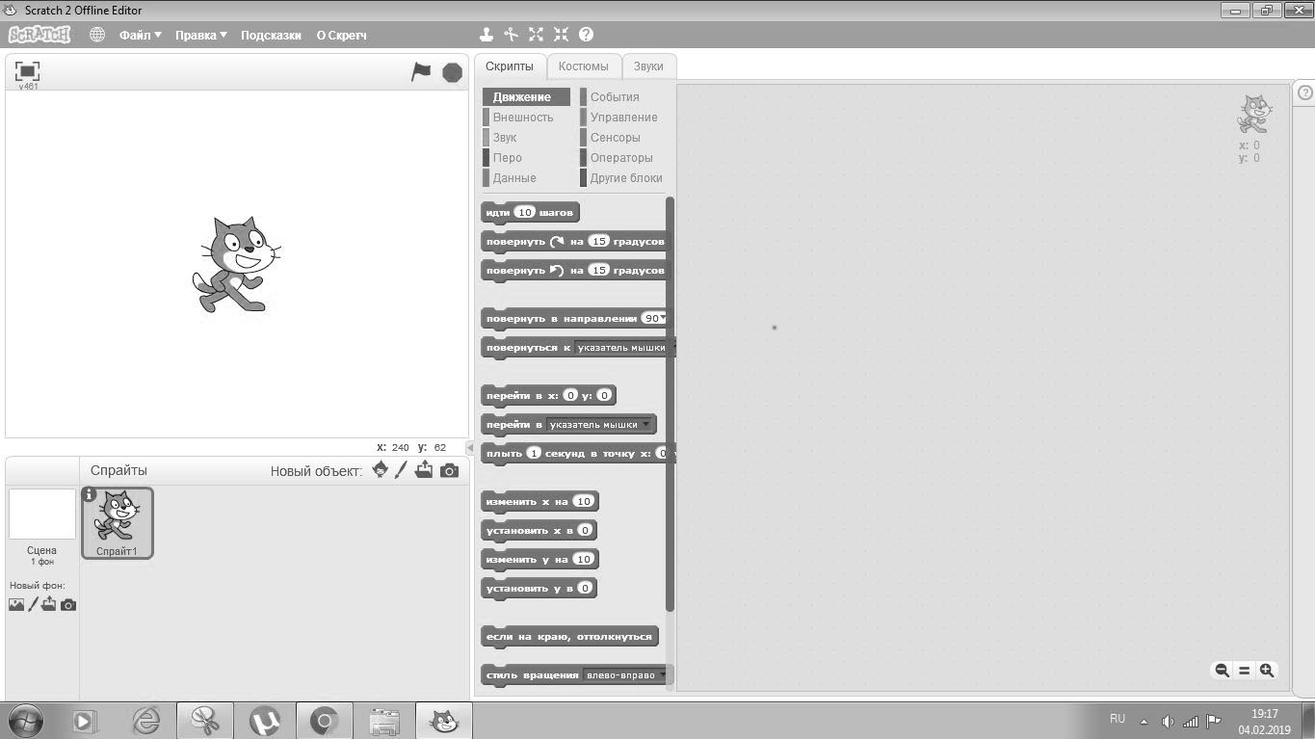

Рисунок – 1. Пользовательский интерфейс Scratch

На первых занятиях необходимо дать представление о координатах, перемещении и повороте спрайта, связать движение вправо/влево с координатой x, а движение вверх/вниз с координатой y (рис. 2).
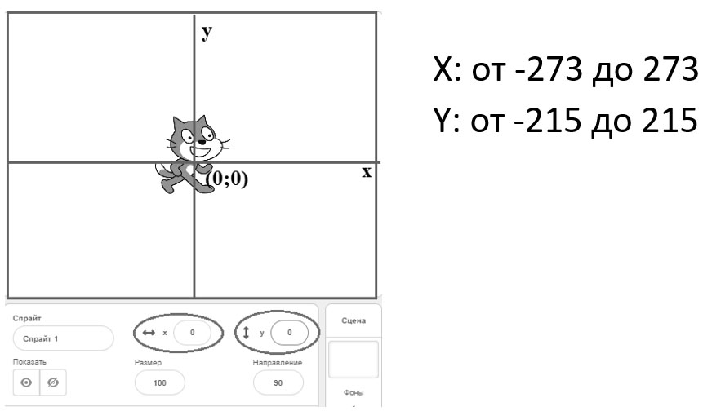

Рисунок – 2. Пример спрайта с указанием координат

Затем следует познакомить учеников с различными способами передвижения с помощью блоков: 1) изменить х, у; 2) перейти в (координаты); 3) плыть; 4) идти.
Второй этап – это знакомство с блоками «внешнего вида» и «звука», а также возможностью рисования и изменения персонажей и фонов. Этот этап позволяет удержать внимание детей, которые не очень хорошо разбираются в алгоритмах, но любят проявлять свои творческие способности. На этом этапе можно совместно с ребятами создать простейшую игру в парах с использованием пульта управления для двух спрайтов (рис. 3).
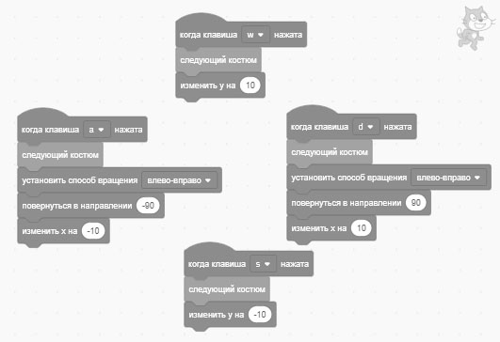

Рисунок – 3. Последовательность блоков игры для двух спрайтов

Третий этап – это рассмотрение циклов и условий. Циклы облегчают написание программы (мы избегаем повторения одних и тех же действий несколько раз, например, в траектории движения по квадрату). Условия рекомендуем ввести через игру по типу «догонялок»: создаются два спрайта, первый автоматически преследует второго, при касании спрайтов игра заканчивается.
Четвертый этап – изучение блока «Переменные». Учащиеся получают знания о переменной, служащей для хранения о пределенной информации, аналогично математической переменной.
Базовый курс по программированию в среде Scratch заканчивается пятым этапом, на котором изучается блок «Операторы». На примере математической викторины (рис. 4) возможно объяснение операций вычитания, сложения, умножения и деления, блоков сравнения, а также логических операции И, ИЛИ, НЕ.

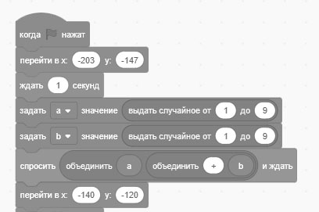
Рисунок – 4. Фрагмент программы математической викторины

Авторами статьи предпринята опытно-экспериментальная работа по внедрению визуального языка программирования Scratch в рамках элективных курсов для детей 10-13 лет в общеобразовательных школах г. Казани. Спроектирован и частично реализован элективный курс, состоящий из 12 уроков, каждый из которых разработан в соответствии с выше представленными этапами. На каждом занятии ученики вместе с преподавателем изучали темы, разрабатывая соответствующие приложения и игры. После каждого занятия дети получали домашнее задание. Результатом изучения курса стало самостоятельное создание ребятами выпускного творческого проекта.
Для учебной работы на элективном курсе использовался способ программирования в Scratсh в глобальной сети Интернет (online). Это связано с тем, что на непосредственно на сайте https://scratch.mit.edu/ создается учетная запись, с помощью которой ученик получает доступ к проектам, создаваемым как в школе, так и дома.
Важно отметить, что освоение среды программирования позволяет делать дальнейшие шаги по направлению программирования, но уже в курсе робототехники, так как Scratch применяется и для написания программ в Arduino [2].

Литература
1. Босова А.Ю., Сорокина Т.Е. Информатика. 5-6 классы. Практикум по программированию в среде Scratch / А. Ю. Босова, Т. Е. Сорокина. – М.: Бином: Лаборатория знаний, 2019. – 143 с.
2. Винницкий Ю.А., Григорьев А.Т. Scratch и Arduino для юных программистов и конструкторов / Ю. А. Винницкий, А. Т. Григорьев. – СПб.: БХВ-Петербург, 2018. – 176 с.
3. Гизутдинова Д.Р., Разумова О.В. Компьютерные обучающие игры на уроках математики / Д. Р. Гизутдинова, О. В. Разумова. // Математическое образование в школе и вузе: инновации в информационном пространстве (MATHEDU' 2018): Материалы VIII Международной научно-практической конференции. Ответственный редактор Л.Р. Шакирова. –2018. – С. 64-68.
4. Голиков Д.В. Scratch для юных программистов / Д. В. Голиков. – СПб.: БХВ-Петербург, 2017. – 192 с.
5. Дьячкова Т.А., Разумова О.В., Садыкова Е.Р., Харисова З.Р., Насибуллов Р.Р., Яруллин И.Ф. Компьютерные игры на интегрированных уроках информатики и математики / Т. А. Дьячкова, О. В. Разумова, Е. Р. Садыкова, З. Р. Харисова, Р. Р. Насибуллов, И. Ф. Яруллин. // Информатика в школе. – 2019. – № 4(147). – С. 37-42. – DOI: 10.32517/2221-1993-2019-18-4-37-42
6. Еремин Е.А. Среда Scratch – первое знакомство / Е. А. Еремин. // Информатика. – 2008. – №20 (573). – С. 16-28.
7. Пашковская Ю.В. Творческие задания в среде Scratch: рабочая тетрадь для 5-6 классов / Ю. В. Пашковская. – М. : Лаборатория знаний, 2016. – 199 с.
8. Разумова О.В., Гизутдинова Д.Р. Психолого-педагогические проблемы использования компьютерных обучающих программ с игровой компонентой на уроках математики / О. В. Разумова, Д. Р. Гизутдинова. // Российское математическое образование в XXI веке: Материалы XXXVII Международного научного семинара преподавателей математики и информатики университетов и педагогических вузов. – Набережные Челны: Изд-во НГПУ, 2018. – С. 82-86.

